Сколько по времени будет продолжаться адаптационный период, сказать трудно, потому что все дети проходят его по-разному. Но привыкание к ДОУ – это также и тест для родителей, показатель того, насколько они готовы поддержать ребенка, помогать ему, преодолевать трудности.

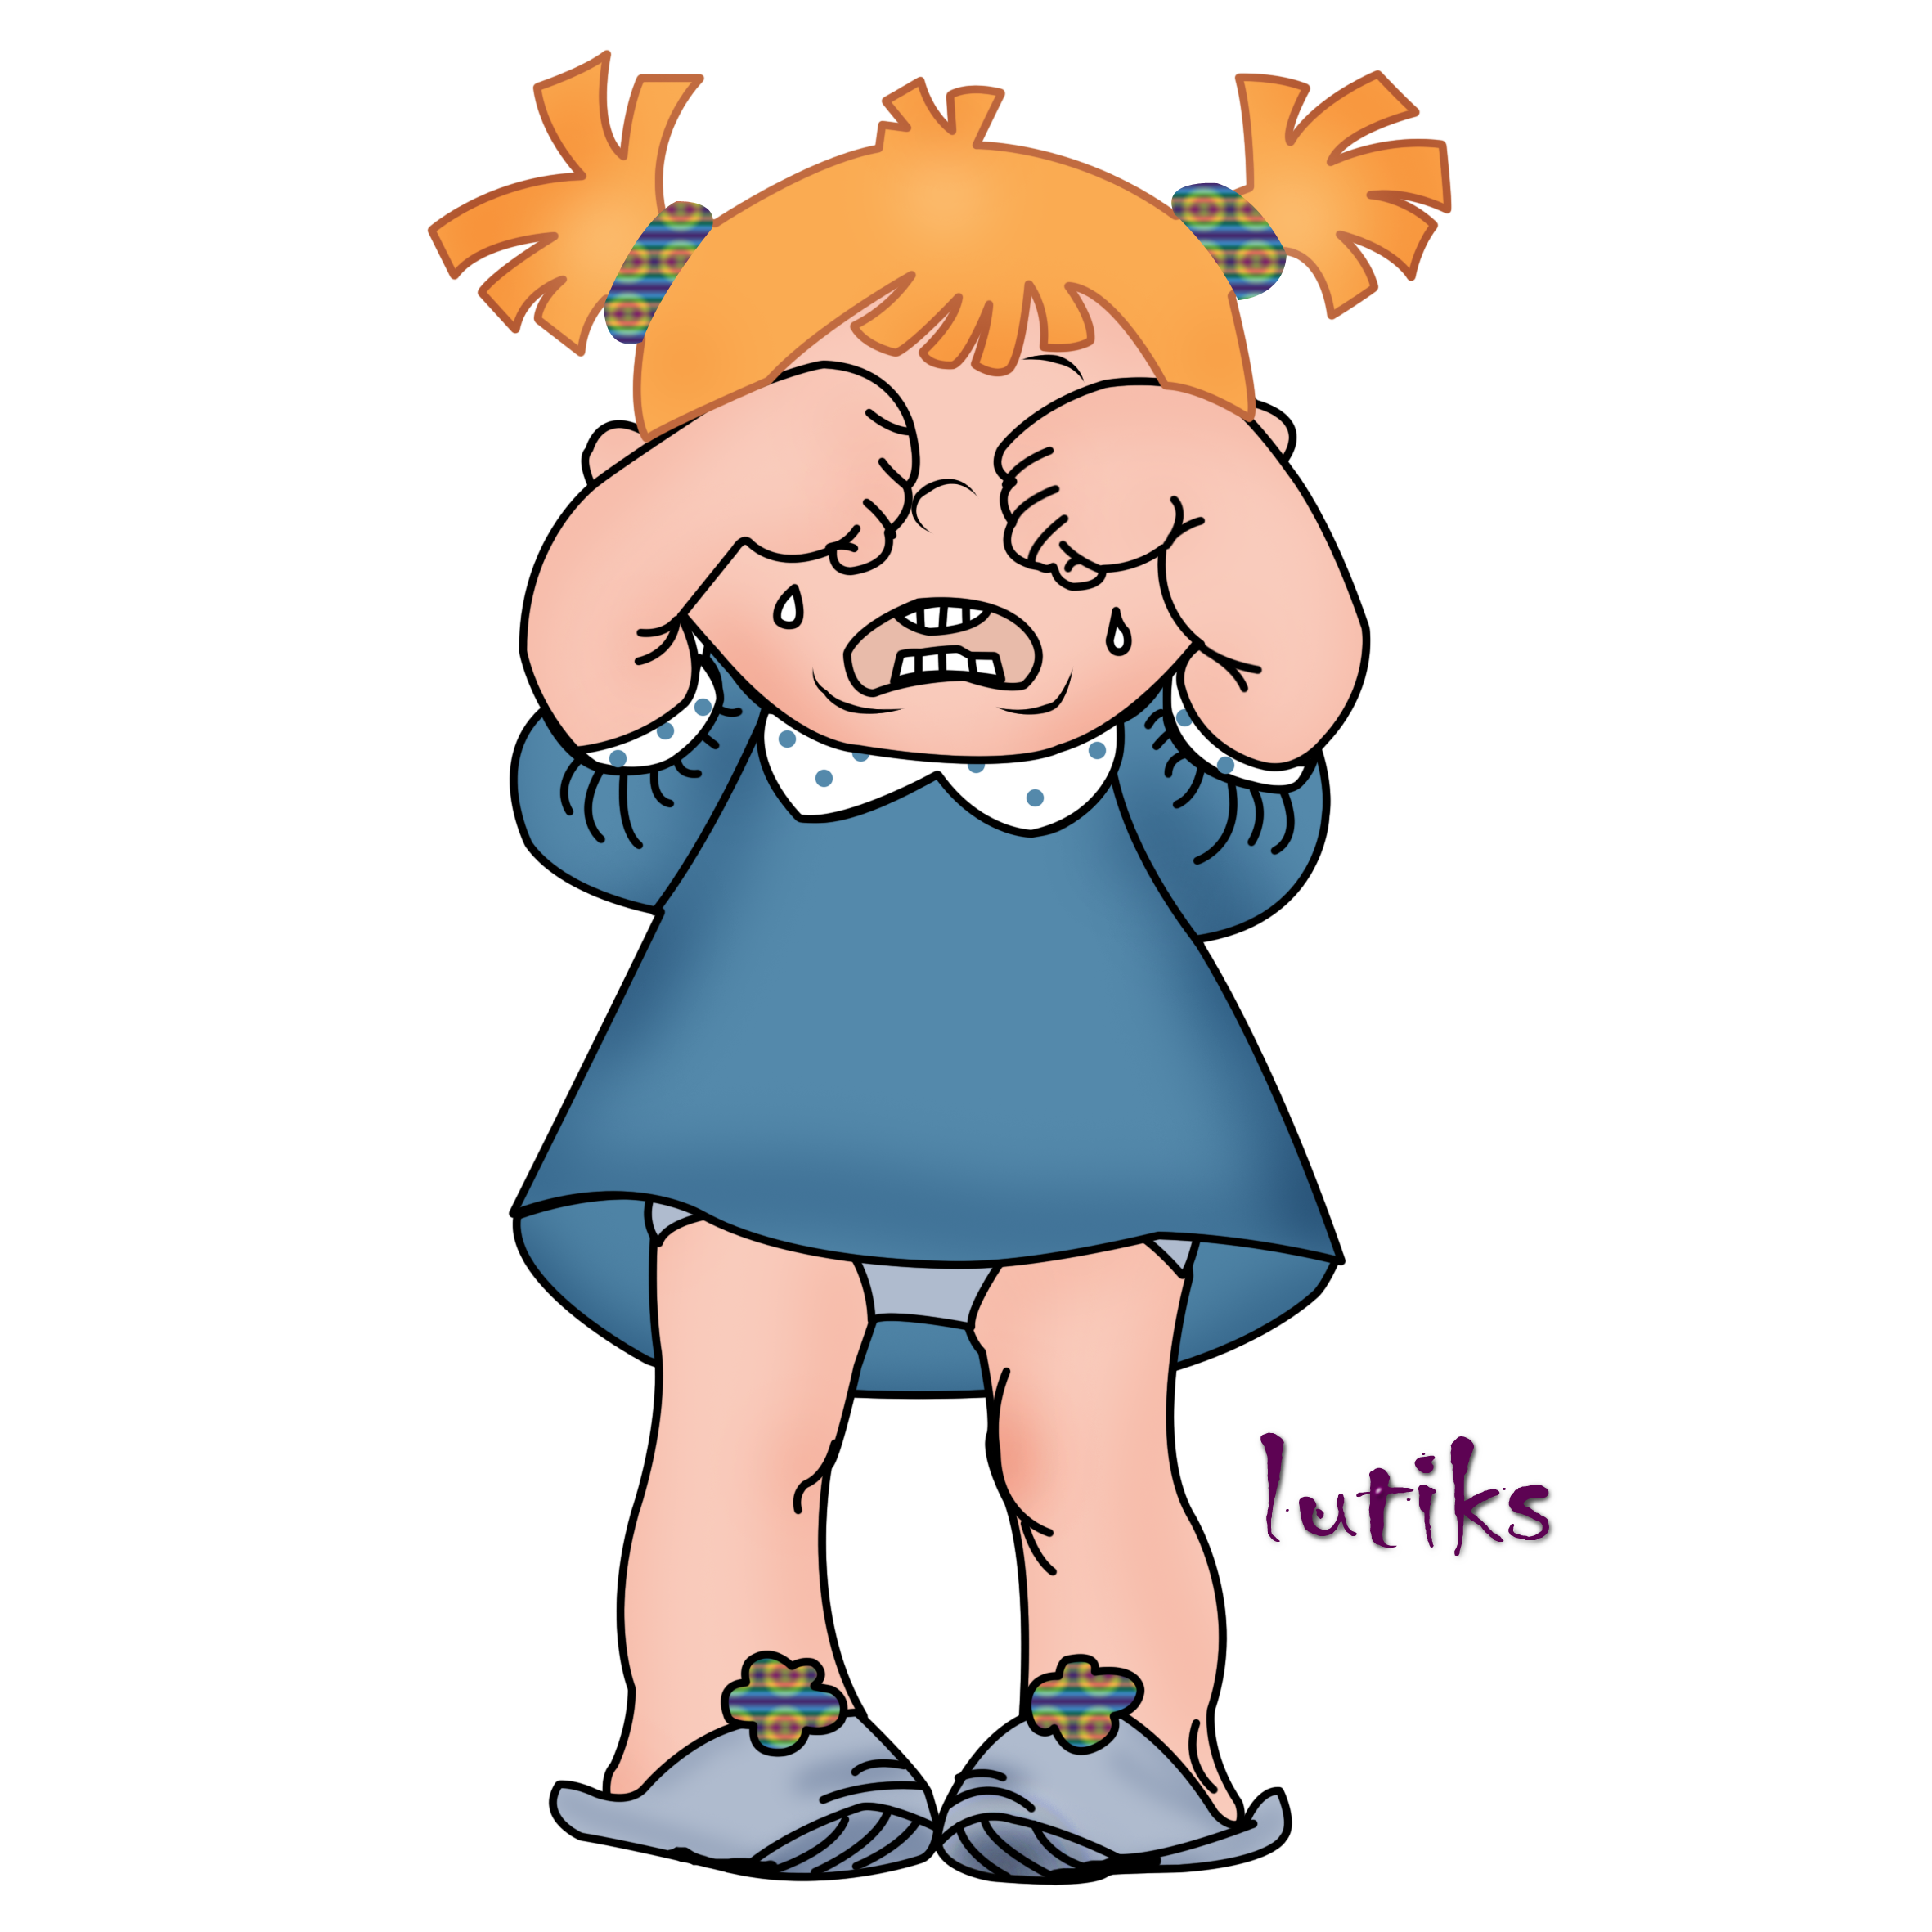

3. Попробуйте исключить телевизор из вечерних развлечений малыша. Мерцание экрана только усилит раздражение и нагрузку на уставший мозг. Исключение можно сделать для передачи «Спокойной ночи, малыши!» или для любимого спокойного мультфильма, — эти передачи идут в одно и тоже время и могут стать частью «ритуала» отхода ко сну. Перед сном можно сделать малышу расслабляющий массаж, прослушать вместе тихую мелодичную музыку, кассету с записями шума моря или звуков дождя, почитать сказку.
Каким бы замечательным не был детский сад, какие бы профессионалы в нем не работали, никто не поможет вашему ребенку лучше, чем вы. Если малыш будет твердо знать, что в конце шумного дня его ждет «тихая пристань», восемь часов в садике не покажутся ему такой оглушающей вечностью, и стресс отступит!

Районное методическое объединение педагогов-психологов Ленинского района г. Челябинска

Как снять
эмоциональное и мышечное напряжение у ребенка в период адаптации к детскому саду?



Вся накипь дня — усталость, раздражение, напряжение – уйдет, «стечет» с малыша. Игры в воде подчиняются одному общему правилу – они должны быть нешумными, спокойными. Можно пускать мыльные пузыри, играть с губками (смотреть, как они впитывают и отдают воду, устроить ребенку «дождик» из губки, превратить их в кораблики или дельфинов), строить из мягкой мозаики красочные картины, просто дать две-три баночки, — и пусть переливает водичку туда-сюда. Вид и звук льющейся воды действует умиротворяющее, — через15-20 минут ребенок будет спокоен.

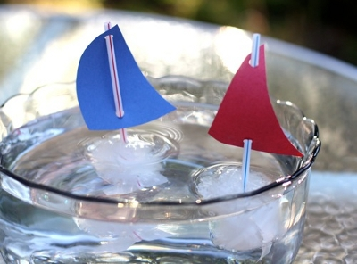

Как помочь ребенку снять
эмоциональное и мышечное напряжение в период
адаптации к условиям ДОО?

В период адаптации к детскому саду ребенок испытывает сильный стресс. И чем интенсивнее напряжение переживает ребенок, тем дольше длится период адаптации. Организм ребенка еще не способен справляться с сильными потрясениями, поэтому ему необходимо помочь снять напряжение, накопившееся за время пребывания в детском саду.
1. Почти всем детям хорошо помогают справиться с дневным напряжением — игры в воде: наберите в ванну немного теплой воды, включите теплый высокий душ.

2. Постарайтесь, чтобы малыш как можно больше времени находился на свежем воздухе (если позволяет время). Гуляя вместе с ним, вы получите идеальную возможность поговорить с сыном или дочкой, обсудить события дня. Если произошло что-то неприятное или тревожащее малыша, надо обсудить с ним это сразу, не допуская, чтобы это давило на него целый вечер.



